1. Employee ID 20180042 dengan Nama Febri Noviatmiko ingin melakukan absen dan cuti

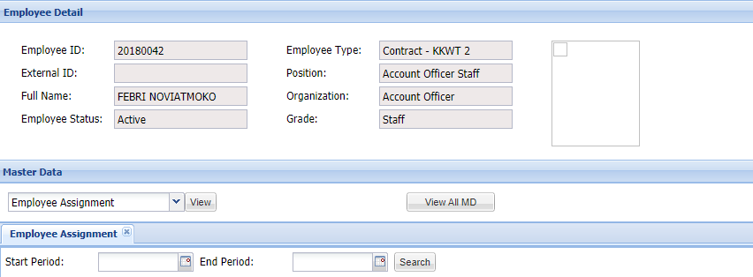

1. Memilih tanggal 17/06/2021

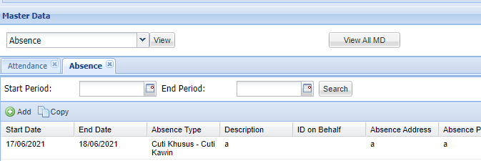

1. Dan disaat yang bersamaan melakukan Attendance dengan tanggal yang sama yaitu 17/06/2021, namun tetap dapat terisi seharusnya tidak bisa keisi karena CUTI dan ABSEN yang sama seharusnya tidak boleh sama.

